# 第四课：兵力配置，开局编制及工厂生产状态

在完成了国家的划分后，游戏内部已经可以看见我们自创的国家了，然而这个国家是没有任何部队的，默认编制也是空的。这是因为没有载入任何兵力配置文件。

打开mod/history/countries/TES - Test文件

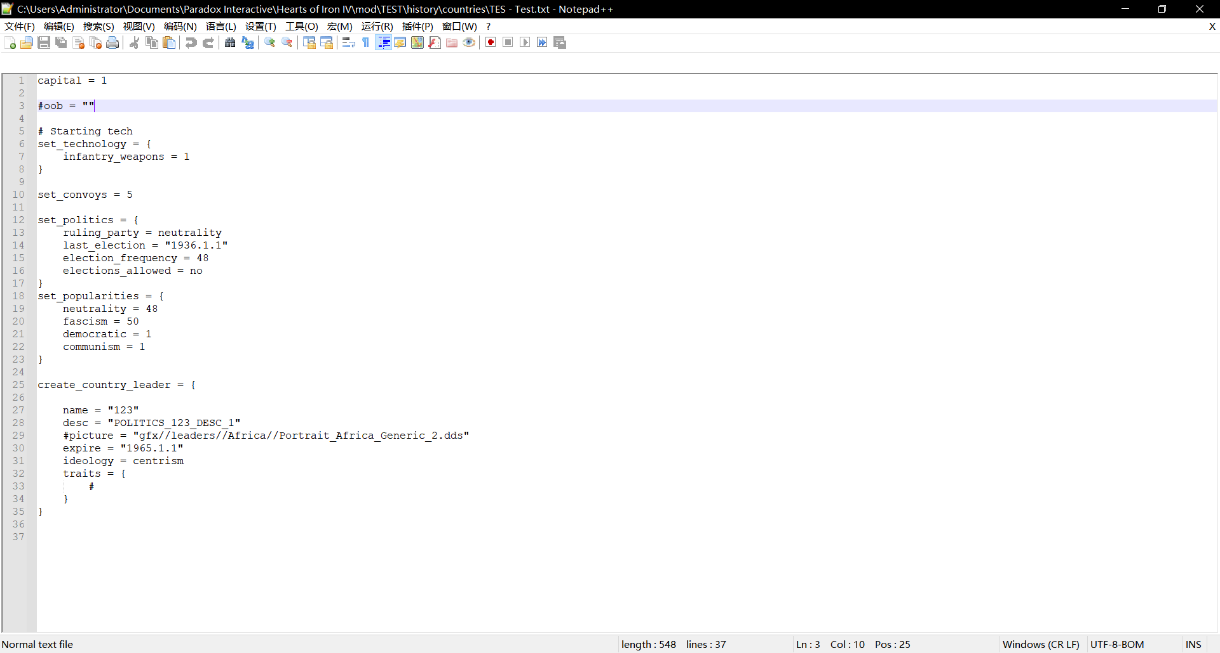

如图所示，oob = ””这行即为读取兵力配置文件。我们给他输入兵力文件的名称，如TES_1936

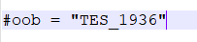

我们在mod/history文件夹中新建文件夹并命名为units

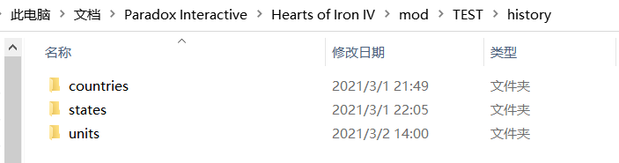

打开原版文件中的history/units文件夹，内容如下。

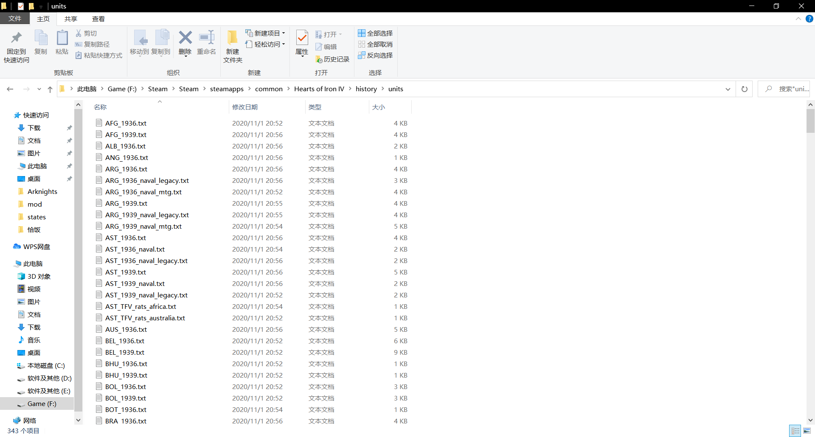

我们随便复制一个文件过去，如AFG_1936，这是阿富汗在1936年的兵力配置文件。改名为你想要的国家Tag_1936（如我改为TES_1936）并打开。

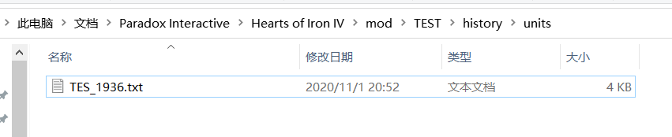

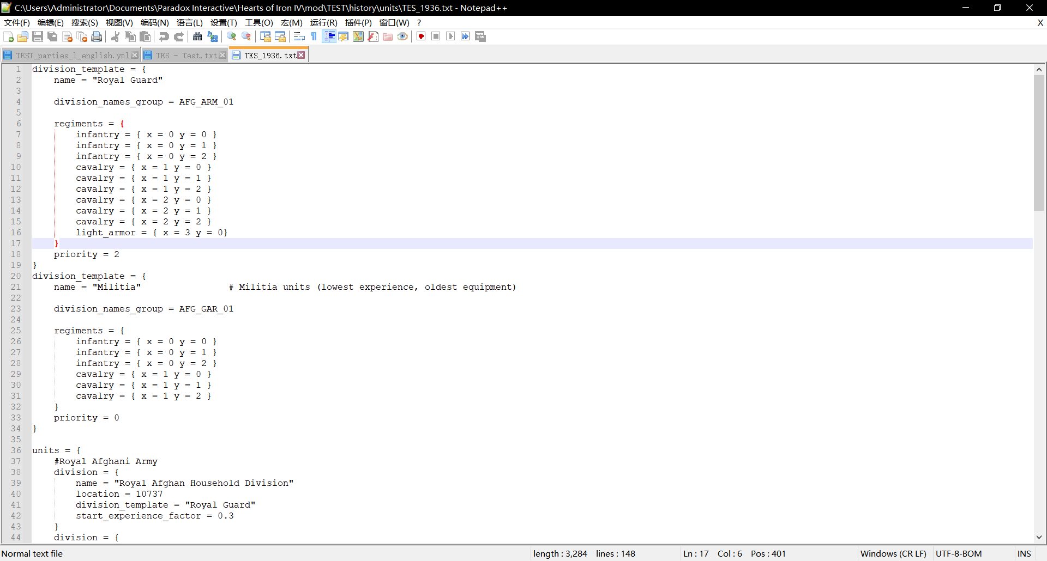

division_template = {（兵种编制）

name = "Royal Guard"（名称：Royal Guard）

division_names_group = AFG_ARM_01（预设名称组：AFG_ARM_01）

regiments = {（配置）

infantry = { x = 0 y = 0 }（步兵师）

infantry = { x = 0 y = 1 }

infantry = { x = 0 y = 2 }

cavalry = { x = 1 y = 0 }（骑兵师）

cavalry = { x = 1 y = 1 }

cavalry = { x = 1 y = 2 }

cavalry = { x = 2 y = 0 }

cavalry = { x = 2 y = 1 }

cavalry = { x = 2 y = 2 }

light_armor = { x = 3 y = 0}（轻装甲）

}

priority = 2（优先度：2）

}

这就是开局的兵种编制，x为横轴，y为纵轴（注意，0代表第一行/纵）

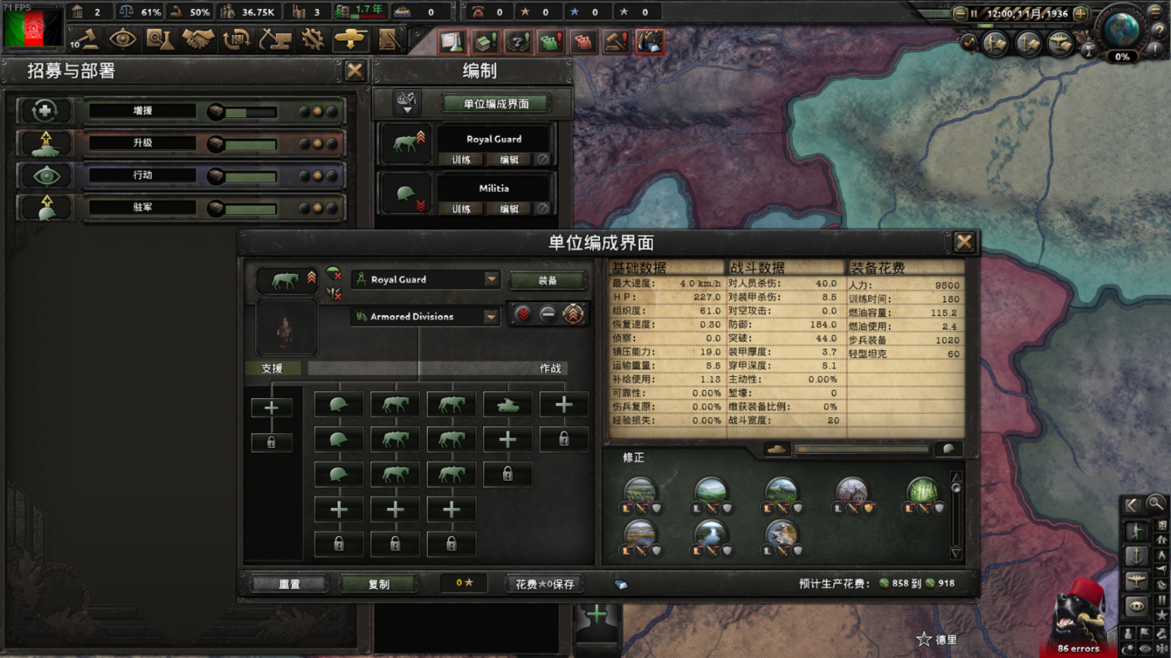

同理，第二个division_template = {中的内容代表第二个编制。

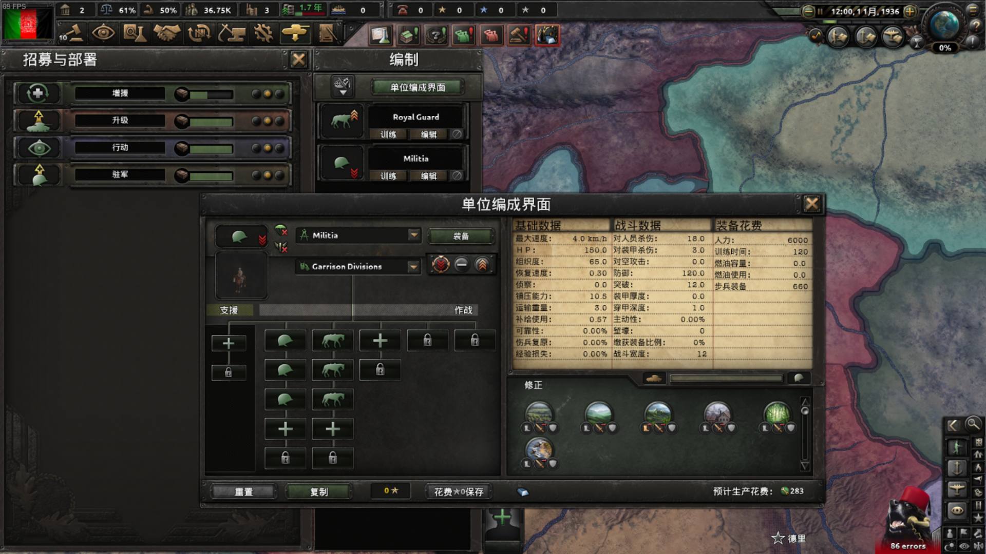

请注意，多个编制的名称（name = ）不能一样。各类兵种代码可以在wiki查阅，也可以参考原版。有限度代表装备供给优先度，优先度高的编制会使用更好的装备和更多人力。

比如我们要做两种编制，一个一营步兵师，一个一营骑兵师，修改如下。

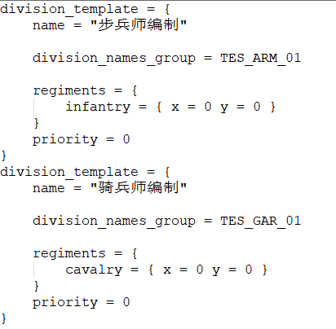

将units = 中内容删减至只有一个

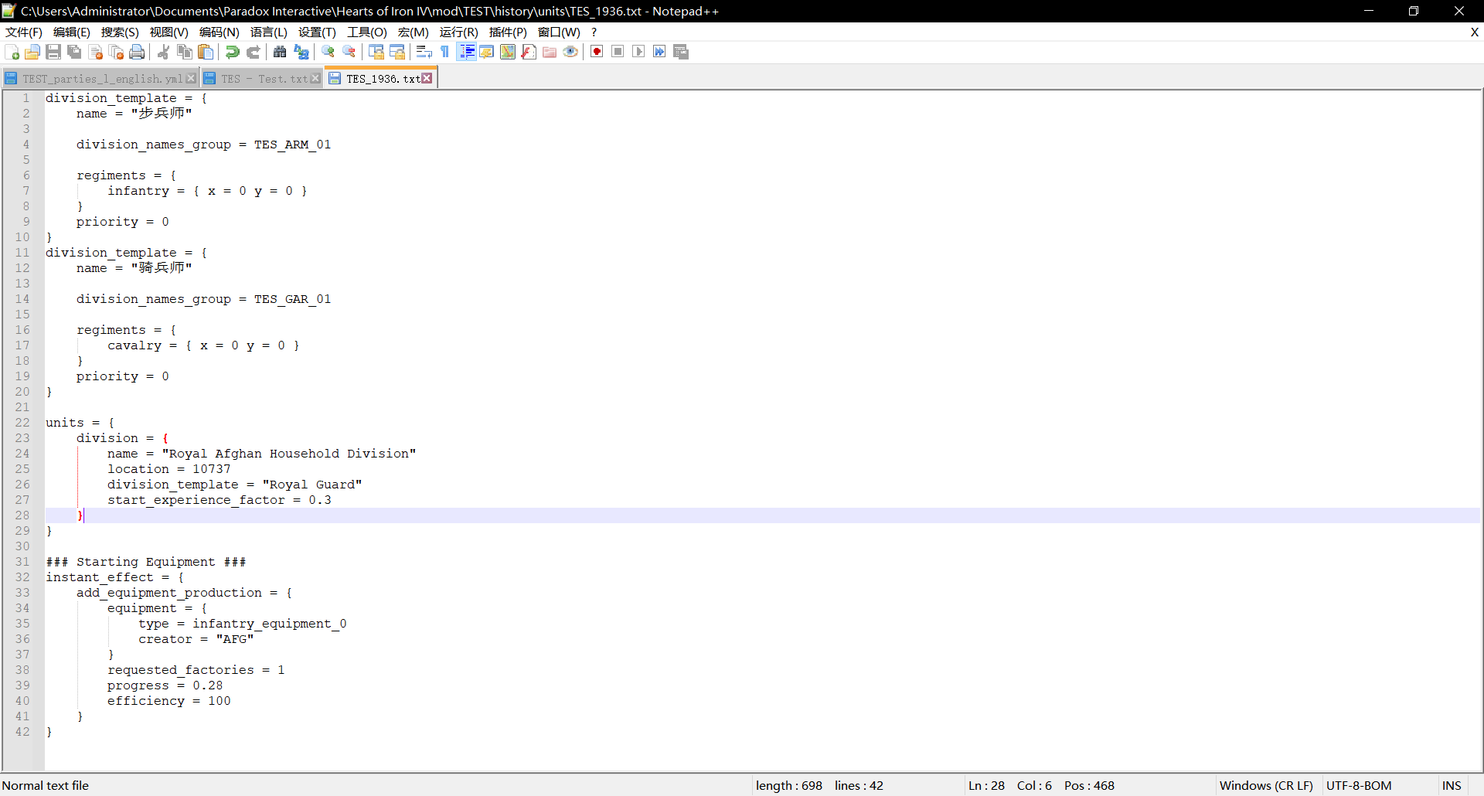

（这里上面name我忘记改了，凑合一下）

接下来解释units = 内容。

units = {（单位）

division = {（师）

name = "Royal Afghan Household Division"（名字：Royal Afghan Household Division）

location = 10737（位置：10737）

division_template = "Royal Guard"（使用编制：Royal Guard）

start_experience_factor = 0.3（起始训练度：0.3）

}

}

请注意，这里使用的位置并非先前的states等级（大地块）的位置，而是province等级（小地块）的位置。

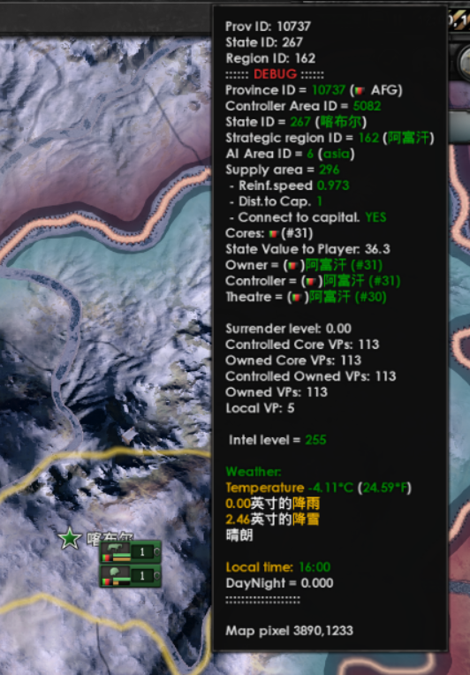

如该处，states ID为267，但provinces ID为10737，因此兵力被放在了位置10737。

假如我们要放一个步兵师一个骑兵师在科西嘉岛，经查阅province ID，我们需要将他们放在3838和11804.

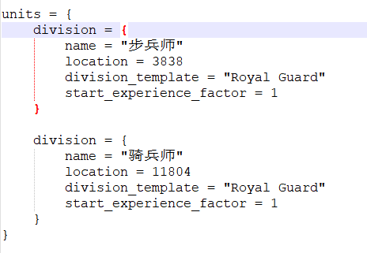

那么要怎么让他知道该用什么师编制？

division_template = "Royal Guard"这行代码表示了该师会使用的编制。Royal Guard是先前阿富汗的编制名称，我们已经将其修改。



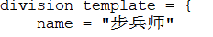

修改后

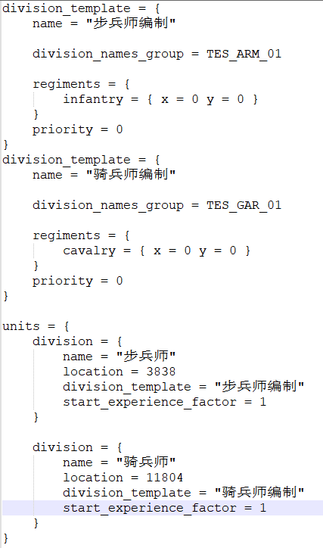

兵种修改完成。文件中还有这样一部份。

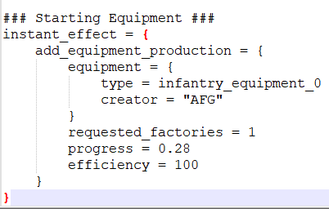

instant_effect = {（立即生效）

add_equipment_production = {（增加装备生产）

equipment = {（装备）

type = infantry_equipment_0（初始步兵装备）

creator = "AFG"（创造者：阿富汗）

}

requested_factories = 1（所用工厂：1个）

progress = 0.28（进度：0.28）

efficiency = 100（效率：100%）

}

}

各类装备的代码同样自行查阅，进度等等按要求自己调整。我们这里只把创造者改为TES。

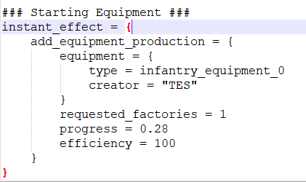

这样就算修改完成。回到history/countries文件中，打开你做的国家文件，将oob前面的#去掉。

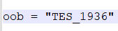

这样我们进入游戏中就可以看到我们的师和编制了。

